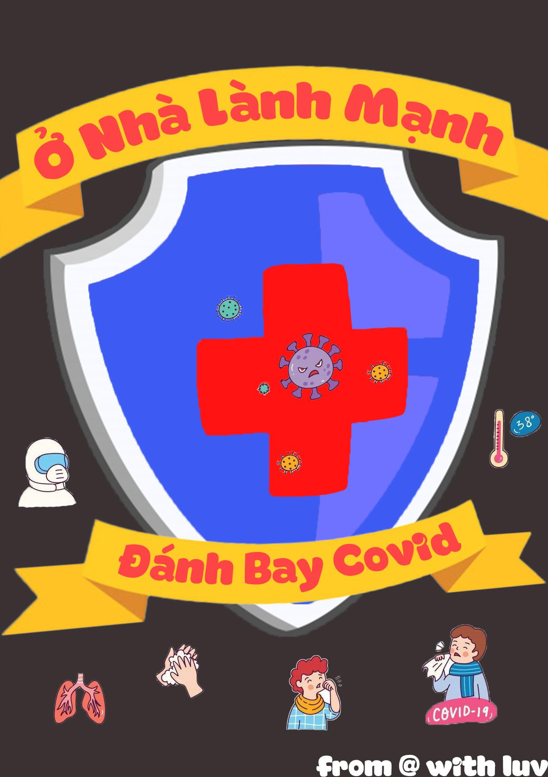

**Mục Lục**

1. Lời nói đầu ………………………………………………...3

2. Thực trạng …………………………………………………4

3. Kế hoạch …………………………………………………..5

3.1. Mục đích, mục tiêu ………………………………...5

3.2. Timeline dự án ……………………………………..6

3.3. Timeline đăng bài ………………………………….6

3.4. Kế hoạch tài chính …………………………………7

3.5. Quản lý rủi ro ………………………………………7

4. Tham chiếu ………………………………………………..8

**Lời nói đầu**

***Hà Nội, ngày 22, tháng 9, năm 2021***

***Thân gửi toàn thể mọi người,***

*Covid là một vấn đề đáng quan ngại hiện giờ. Nó gây nên những ảnh hưởng xấu đến sức khỏe vật chất và tinh thần của con người, cả trực tiếp và gián tiếp. Covid gây tổn hại đến phổi và hệ hô hấp của bệnh nhân, cho dù người bệnh được chữa khỏi, những di chứng để lại vẫn vô cùng nghiêm trọng. Bên cạnh di chứng của hệ hô hấp, nó còn ảnh hưởng tới khả năng cảm nhận mùi và vị của người bệnh. Nó reo rắc nỗi sợ rằng chỉ cần ra đường cũng khiến bản thân mắc bệnh. Và điều này gián tiếp ảnh hưởng đến sức khỏe con người: dễ mắc các bệnh như tiểu đường, béo phì, … hay về tinh thần như trầm cảm, lo lắng,... do ở nhà quá lâu mà không được ra ngoài.*

*Nhận thấy tình hình này, dự án* ***Ở nhà lành mạnh, đánh bay Covid*** *ra đời. Mục tiêu đề ra khi dự án được tạo lập là mang đến cho mọi người những thông tin của dịch bệnh trong nước và trên thế giới, những kiến thức bổ ích để nâng cao sức đề kháng và thể lực, những trò chơi nhỏ giúp mọi người có sự giải trí nhất định. Mục tiêu cuối cùng của dự án là mong giảm bớt phần nào sự buồn chán của mọi người trong những tháng nghỉ dịch dài ngày, nâng cao nhận thức, kiến thức cùng ý thức của người dân giúp công tác phòng chống dịch bệnh của nhà nước thêm phần hiệu quả. Nhóm@ mong rằng mọi người có thể cùng chung sức để vượt qua được đợt dịch này và trở lại với cuộc sống sinh hoạt trước đây.*

***Thân ái,***

Nhóm @

**Thực Trạng**

*Tháng 5 năm 2021, Việt Nam đón nhận làn sóng dịch Covid-19 mới. Đợt dịch này vô cùng nghiêm trọng, gây ảnh hưởng đến mọi mặt của đời sống con người, với rất nhiều các ca dương tính do biến thể Delta của virus SARS Cov 2. Số ca nhiễm cộng đồng lên tới 756 ngàn người và số người tử vong tính tới ngày 26/09/2021 là 18584 người (1). Đây là con số vô cùng to lớn, khiến các nhà lãnh đạo và chính phủ phải đưa ra các chỉ thị nhằm thực hiện giãn cách toàn xã hội ở nhiều tỉnh, thành phố. Hiện tại vẫn còn hơn 20 tỉnh thành đang thực hiện các chỉ thị về giãn cách xã hội(2).*

*Điều này đã và đang ảnh hưởng rất lớn tới các bạn học sinh, sinh viên cùng một số người lao động, người đang phải học tập, lao động tại nhà. Đối với các đối tượng là nhân viên văn phòng, sinh viên học sinh, việc ngồi học và làm việc tại một chỗ trong thời gian dài đã trở thành một vấn đề nghiêm trọng. Kéo theo đó là các hậu quả về sức khỏe như các bệnh văn phòng, cận thị, đau lưng cùng với việc tăng cân do ít vận động và các chứng bệnh tâm lý do phải ở nhà quá lâu.*

*Chính những điều này đã thôi thúc chúng tôi thực hiện dự án này.*

**Kế Hoạch**

1. **Mục đích, mục tiêu:**

**1.1 Mục đích:** Dự án mong muốn chia sẻ được nhiều thông tin bổ ích về COVID-19 dưới dạng các bài viết nhỏ, ngắn cùng các hình ảnh minh họa xinh xắn phù hợp với đối tượng nhắm đến là các bạn học sinh, sinh viên, cùng những người trẻ khác. Nội dung bài viết không chỉ gói gọn trong các vấn đề về sức khỏe mà hơn thế nữa, chúng tôi còn mang lại các gợi ý, các tip nhỏ xoay quanh cuộc sống hằng ngày khi ở nhà trong mùa dịch như ăn gì, làm gì, xem gì. Từ đó giúp cuộc sống thêm vui tươi, thúc đẩy sự lạc quan trong mỗi cá nhân vào thời điểm dịch bệnh còn đang diễn biến phức tạp.

**1.2 Mục tiêu:** Xây dựng một trang Fanpage trên Facebook với hơn 200 lượt thích, đạt 80-100 lượt tiếp cận trong mỗi bài viết, đối tượng hướng đến là các bạn trẻ Gen Z. Các bài viết được kiểm duyệt chặt chẽ trước khi đăng nhằm đảm bảo thông tin chính xác, không trùng lặp.

1. **Timeline dự án:**

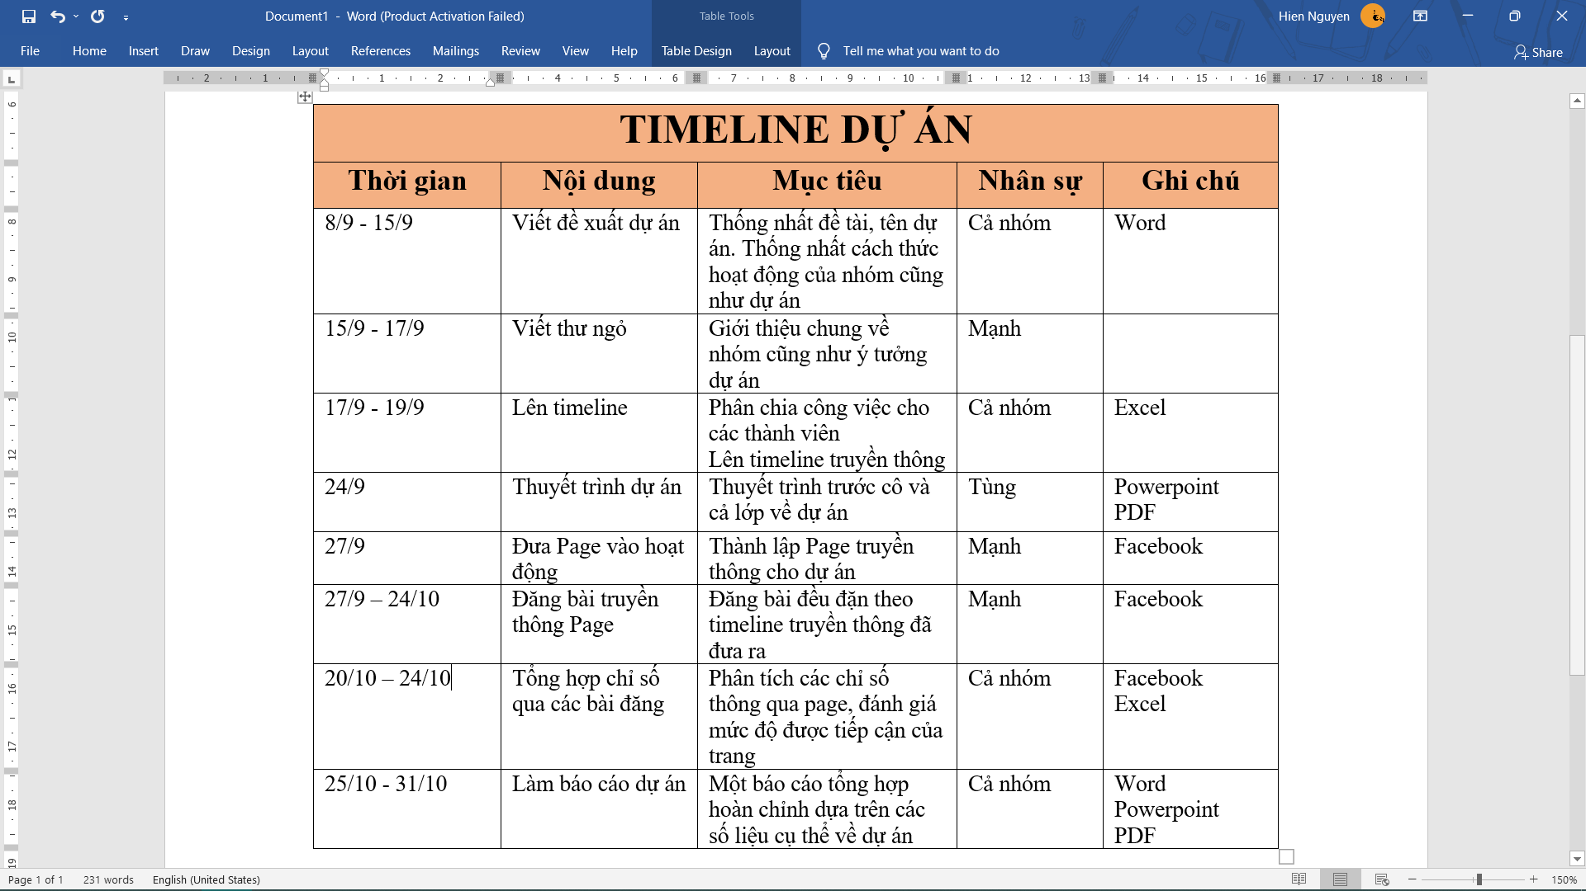

1. **Timeline đăng bài:**

|  |  |  |
| --- | --- | --- |
| **Thời gian** | **Tiêu đề** | **Người thực hiện** |
| 27/9 | Một số mẹo nhỏ | Nguyễn Tiến Thành |
| 30/9 | Bài giới thiệu | Nguyễn Đức Mạnh |
| 3/10 | Hiểu đúng về Vaccine | Nguyễn Thị Thanh Hiền |
| 6/10 | Ở nhà ăn gì? | Nguyễn Ngô Tùng Lâm |
| 9/10 | Hiểu thêm về Covid | Lưu Việt Tùng |
| 12/10 | Tác dụng của vitamin C | Nguyễn Tiến Thành |
| 15/10 | Ở nhà học gì? | Nguyễn Thị Thanh Hiền |
| 18/10 | Thể dục “không dụng cụ” | Nguyễn Đức Mạnh |
| 21/10 | Ở nhà xem gì? | Nguyễn Ngô Tùng Lâm |
| 24/10 | Kênh youtube hay có thể bạn không biết. | Lưu Việt Tùng |

1. **Kế hoạch tài chính:**

Với mục đích mang lại những thông tin chính xác, thú vị tới mọi người. Dự án của chúng tôi là phi lợi nhuận.

1. **Quản lý rủi ro:**

|  |  |  |  |
| --- | --- | --- | --- |
| **Rủi ro** | **Mô tả** | **Phòng ngừa** | **Giải pháp** |
| Không đủ nhân sự | Thành viên trong nhóm nghỉ đột xuất | Thống nhất thời gian với mọi thành viên | Làm công việc thay overtime để hoàn thành |
| Xung đột nội bộ | Mâu thuẫn ý kiến dẫn đến chậm tiến độ công việc | Thống nhất quan điểm, đề ra quy định cho nhóm | Cả nhóm nhanh chóng giải quyết, đề công việc lên hàng đầu |
| Xung đột thông tin | Thông tin tổng hợp bị sai lệch, trùng lặp | Tổng hợp thông tin, rà soát trước khi công khai | Nhân sự kiểm duyệt thông tin, tham khảo thông tin từ các nguồn chính thống |
| Dự án không theo kế hoạch | Dự án bị cháy timeline | Nâng cao ý thức của các thành viên  Đặt lịch hợp lý | Loại bỏ các vấn đề không quá cần thiết  Hạ thấp mục tiêu |
| Không tiếp cận được nhiều người | Dự án không được biết đến rộng rãi | Tích cực truyền thông cùng với sự hỗ trợ của thầy cô, sinh viên | Truyền thông qua bạn bè, tích cực đăng bài  Đăng giới thiệu vào các hội nhóm của trường |

**Tham Chiếu**

1. [Cổng thông tin của Bộ Y tế về đại dịch COVID-19](https://covid19.gov.vn/)
2. Đài truyền hình Việt Nam VTV.